

Název školy: Základní škola a Mateřská škola Kladno, Norská 2633
Autor: Mgr. Petra Vondrovská
Název materiálu: VY_52_INOVACE_Pr.8.Vo.24_Stavba_a_funkce_centralni_nervove_
soustavy

Datum: 11. 4. 2013
Ročník: osmý
Vzdělávací oblast: Člověk a příroda
Vzdělávací obor: přírodopis
Název: Stavba a funkce centrální nervové soustavy
Číslo operačního programu: CZ.1.07/1.4.00/21.3489
Název projektu: UČÍME SE S RADOSTÍ

Anotace:

Tento pracovní list lze využít jako procvičení či opakování po zvládnutí učební kapitoly.
Pracovní list může sloužit jako samostatná práce žáků nebo jako součást zápisu nového učiva během výkladu kapitoly.

Klíčová slova: Centrální nervová soustava, mozek.

Stavba a funkce centrální nervové soustavy

1. CENTRÁLNÍ NERVOVOU SOUSTAVU TVOŘÍ

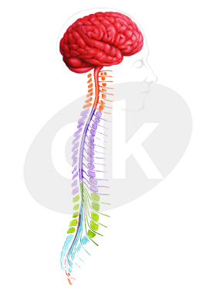

- STAVBA MOZKU. POPIŠ OBRÁZEK.

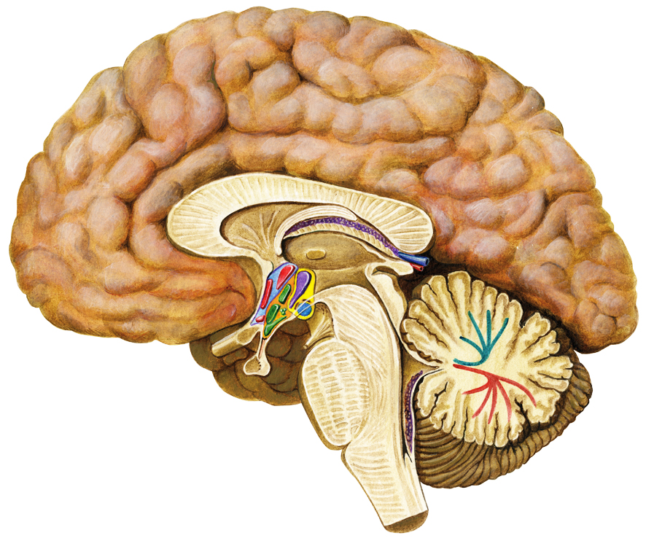

ZADNÍ MOZEK TVOŘÍ

PŘEDNÍ MOZEK TVOŘÍ

3. DOPLŇ.

MYŠLENÍ A CHOVÁNÍ ŘEČ POHYB CHUŤ ZRAK

SLUCH ROVNOVÁHA A KOORDINACE KOŽNÍ CITLIVOST

SLOŽITÉ DUŠEVNÍ ČINNOSTI - PAMĚŤ,TVOŘIVOST

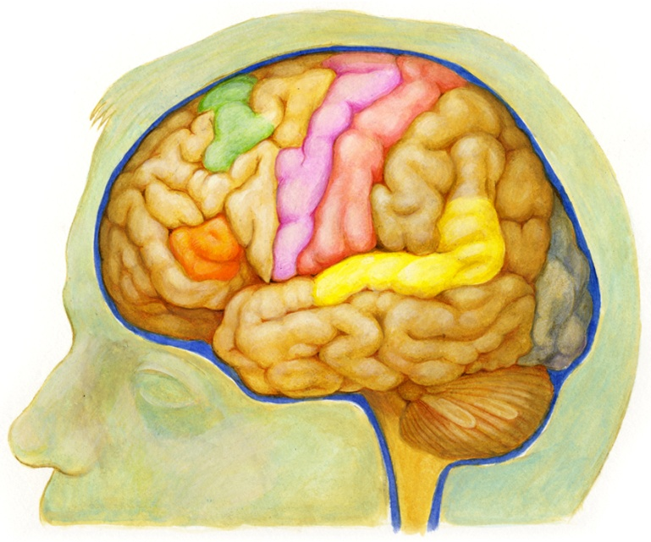

- SPOJ, CO K SOBĚ PATŘÍ.

PRODLOUŽENÁ MÍCHA MYŠLENÍ

MÍCHA KONTROLA SLINNÝCH A SLZNÝCH ŽLÁZ

MOZEČEK ZPRACOVÁNÍ PODNĚTŮ Z KŮŽE A SVALŮ

MOST VÝBĚR INFORMACÍ,EMOCE,STRACH, AGRESE

STŘEDNÍ MOZEK KOORDINACE , ROVNOVÁHA

MEZIMOZEK POHYB OČÍ, POHYB HLAVY ZA ZVUKEM

KONCOVÝ MOZEK ŘÍZENÍ ČINNOSTI SRDCE, DÝCHÁNÍ, POLYKÁNÍ

Stavba a funkce centrální nervové soustavy - kontrola

1. CENTRÁLNÍ NERVOVOU SOUSTAVU TVOŘÍ
MOZEK
MÍCHA

- STAVBA MOZKU. POPIŠ OBRÁZEK.

PRODLOUŽENÁ MÍCHA
MOST
PRODLOUŽENÁ MÍCHA
MOZEČEK
STŘEDNÍ MOZEK
MEZIMOZEK
KONCOVÝ MOZEK

MOZEČEK
ZADNÍ MOZEK TVOŘÍ
MOST

MEZIMOZEK

PŘEDNÍ MOZEK TVOŘÍ
KONCOVÝ MOZEK

3. DOPLŇ.

MYŠLENÍ A CHOVÁNÍ ŘEČ POHYB CHUŤ ZRAK

SLUCH ROVNOVÁHA A KOORDINACE KOŽNÍ CITLIVOST

SLOŽITÉ DUŠEVNÍ ČINNOSTI - PAMĚŤ,TVOŘIVOST

POHYB
KOŽNÍ CITLIVOST
CHUŤ
ŘEČ
MYŠLENÍ A CHOVÁNÍ
SLOŽITÉ DUŠEVNÍ ČINNOSTI
KOORDINACE A ROVNOVÁHA
SLUCH
ZRAK

4. SPOJ, CO K SOBĚ PATŘÍ.

PRODLOUŽENÁ MÍCHA MYŠLENÍ

MÍCHA KONTROLA SLINNÝCH A SLZNÝCH ŽLÁZ

MOZEČEK ZPRACOVÁNÍ PODNĚTŮ Z KŮŽE A SVALŮ

MOST VÝBĚR INFORMACÍ, EMOCE, STRACH, AGRESE

STŘEDNÍ MOZEK KOORDINACE, ROVNOVÁHA

MEZIMOZEK POHYB OČÍ, POHYB HLAVY ZA ZVUKEM

KONCOVÝ MOZEK ŘÍZENÍ ČINNOSTI SRDCE, DÝCHÁNÍ, POLYKÁNÍ

Pro pracovní list byly použity obrázky ze zdroje :

www.datakabinet.cz

Text v pracovním listu je vlastní text autora.

